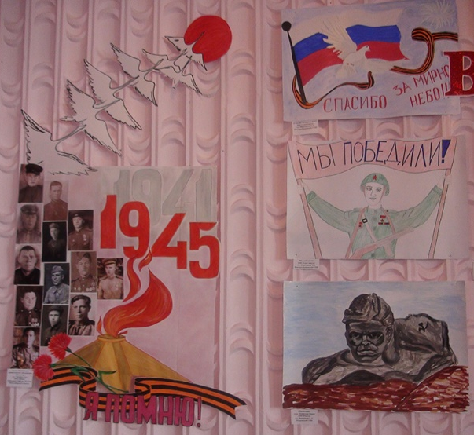
Конкурс плакатов «Великая Победа»
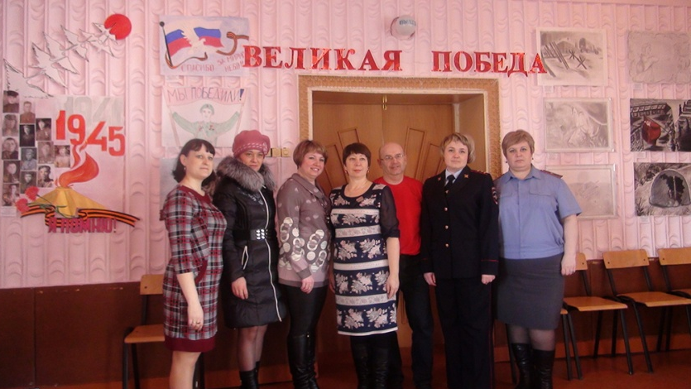
В ДЮЦ «Гармония» прошёл конкурс плакатов «Великая Победа», посвящённый 70-летию Победы в Великой Отечественной войне 1941-1945 годов, среди детских общественных организаций и объединений. Конкурс проходил с целью формирования у детей и подростков гражданско-патриотической позиции в отношении к своей стране, к её прошлому и настоящему и в рамках реализации областного проекта Региональной Общественной организации поддержки детских и молодёжных инициатив «Союз пионеров» «Я – мой регион» в направлении «Искусство». Инициатором конкурса выступил Отдел МВД России по Чановскому району, отдел культуры и молодёжной политики администрации Чановского района. В конкурсе приняло участие 13 ДОО и 2 общеобразовательных учреждения.
По итогам конкурса плакатов «Великая Победа» победителями признаны:
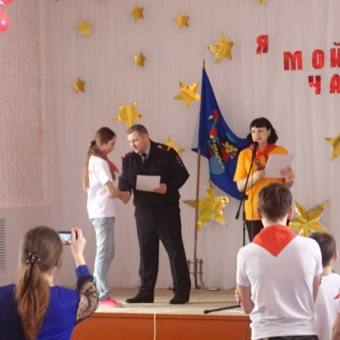
1 место – обучающиеся краеведческого объединения «Искатели» (руководитель Зиневич Л.А.), ДОО «Шанс» МБОУ Тебисской СОШ им. 75-летия Новосибирской области.
2 место – ДОО «Страна Муравия» (руководитель Иванова Т.Ф.) МБОУ Оравской СОШ.
3 место – ДОО «Спектр» (руководитель Ахметчева М.В.) МБОУ Землянозаимской СОШ.
Работы победителей районного конкурса направлены на областной этап в г. Новосибирск.
Остальные участники были награждены грамотами за активное участие.

Сидорова Е.Н.,
методист ДЮЦ «Гармония»,
руководитель РДОО «Планета творчества»

